УТВЕРЖДЕН
распоряжением Главы муниципального образования "Город Архангельск"
от 20.05.2016 № 1345р

Проект планировки
застроенной территории в границах пр.Ломоносова,
ул.Володарского, пр.Новгородского и ул.Серафимовича
в Ломоносовском территориальном округе города Архангельска

Климатические данные района строительства

Район строительства – г. Архангельск.
Климатические условия – район IIA.
Расчетная зимняя температура наружного воздуха – -33°С.
Снеговой район – IV.
Расчетное значение веса снегового покрова – 2,4 кПа (240 кгс\м²).
Ветровой район – II.
Нормативное значение ветрового давления – 0,30 кПа (30 кгс\м²).
Зона влажности – влажная.

Местоположение

Земельный участок, определенный для разработки проекта планировки застроенной территории, расположен согласно Генеральному плану муниципального образования "Город Архангельск" в планировочном районе центральной части муниципального образования "Город Архангельск",
в границах ул.Смольный Буян, наб.Северной Двины, ул.Логинова и пр.Обводный канал, в Ломоносовском территориальном округе г.Архангельска, в квартале, ограниченном пр.Ломоносова, ул.Володарского, ул.Новгородского и ул.Серафимовича.

Основания для разработки проекта

Договор о развитии застроенной территории от 16.12.2013 № 15/8(л), распоряжение мэра города Архангельска от 28.01.2014 № 180р "О подготовке проекта планировки территории в границах пр.Ломоносова и ул.Володарского, ул. Новгородского и ул. Серафимовича в Ломоносовском территориальном округе г. Архангельска".
Проект жилого дома выполнен в соответствии с:
Генеральным планом муниципального образования "Город Архангельск";
Правилами землепользования и застройки муниципального образования "Город Архангельск";

2

Федеральным законом РФ от 22.07.2008 № 123 "Технический регламент
о требованиях пожарной безопасности зданий и сооружений";
СП 1.13130.2009 "Системы противопожарной защиты. Эвакуационные пути и выходы";
СП 112.13330.2012 "Пожарная безопасность зданий и сооружений";
СП 18.133330.2011 "Генеральные планы промышленных предприятий";
СП 113.133330.2012 "Стоянки автомобилей";
СП 42.133330.2011 "Градостроительство. Планировка и застройка город-ских и сельских поселений";
СП 54.133320.2011 "Здания жилые многоквартирные";
СП 54.133320.2011 "Доступность зданий и сооружений для маломобиль-ных групп населения";
СП 131.133330.2012 "Строительная климатология";
СП 20.133330.2011 "Нагрузки и воздействия".

Размер участка

Общая площадь проектируемой территории, в отношении которой принято решение о развитии застроенной территории, составляет 0,2247 га.

Смежные участки

С западной стороны земельный участок примыкает к ул. Володарского;
с северной стороны земельный участок примыкает к земельному участку, на котором расположен 3-х этажный кирпичный жилой дом с админи-стративными помещениями по пр.Новгородскому, 89;
с восточной стороны земельный участок примыкает к земельному участку, на котором расположен 3-х этажный кирпичный жилой дом с админи-стративными помещениями по пр.Новгородскому, 87;
с южной стороны земельный участок примыкает к земельному участку, на котором расположен 4-х этажный кирпичный жилой дом с администра-тивными помещениями по ул.Серафимовича, 39, корп.2.

Система транспортного обслуживания

Транспортное обслуживание будет осуществляться по существующей транспортной схеме города Архангельска в соответствии с планом развития города.
Участок примыкает к ул.Володарского и пр.Новгородскому, в непосред-ственной близости пр.Ломоносова, являющегося магистральной улицей общегородского значения. Обслуживание пассажирского потока на данной территории города осуществляется несколькими автобусными маршрутами и такси.
3

Изменение системы транспортного обслуживания населения настоящим проектом не предусматривается.
Проектируемые пешеходные дорожки и лестницы соединяют проекти-
руемый дом с ул. Володарского, остановками общественного транспорта, что позволит жителям беспрепятственно следовать к местам многофункцио-
нального комплексного социального обслуживания населения.
Вокруг жилого дома запроектированы проезды, обеспечивающие движение автомобилей специального автотранспорта. Проезды запроектиро-ваны шириной 4,2 метра.
По всей проектируемой территории равномерно распределены площадки для временной парковки личного и гостевого автотранспорта.
Хранение личных автомобилей предполагается на автостоянке для постоянного хранения на 9 машино-мест, на 8 машино-мест, а также гостевой автостоянки на 5 машино-мест.

Инженерно-техническое обеспечение застройки

Участок обеспечен всеми необходимыми объектами инженерной инфраструктуры. Проектируемый жилой дом располагается в непосред-ственной близости к магистральным сетям теплоснабжения, электроснабжения, ливневой канализации, водопровода и канализации.
Подключение предусматривается по техническим условиям:
ОАО "ТГК-2" № ТУ2000-0538-15 от 30.10.2015;
МУП Горсвет № 1006/04 от 14.08.2015;
Аркомхоз № 68 от 02.09.2015.
Подземные сети размещаются в траншеях и каналах.

Объекты социальной инфраструктуры

Участок распложен в центральной части города, насыщенной объектами социальной инфраструктуры. В соседних кварталах – МБОУ муниципального образования "Город Архангельск" "Средняя школа № 22", МБДОУ муници-пального образования "Город Архангельск" "Детский сад общеразвивающего вида № 147 "Рябинушка", частный детский сад "Открытие".

Требования по сносу, выносу, переносу зданий и сооружений

На участке расположен 2-х этажный деревянный дом, имеющий значительный процент износа и подлежащий сносу в рамках проекта развития застроенной территории по ул.Володарского, 38.

Топографо-геодезические данные

Топографический план М 1:500 выдан департаментом градостроительства Администрации муниципального образования "Город Архангельск".

4

Охраняемые объекты историко-культурного наследия

На территории квартала памятники истории и культуры не выявлены.

Зоны с особыми условиями использования территории

Земельный участок, определенный для разработки проекта планировки застроенной территории, располагается в зоне регулирования застройки и хозяйственной деятельности объектов культурного наследия, подзона ЗРЗ-2 (постановление Архангельской области об утверждении границ зон охраны объектов культурного наследия (памятников истории и культуры) народов Российской Федерации, расположенных на территории исторического центра города Архангельска (в Ломоносовском, Октябрьском и Соломбальском территориальных округах) от 18.11.2014 № 460-пп), в границах которой устанавливаются ограничения по высоте зданий и сооружений, расположенных вдоль уличного фронта, – не выше 27 м.

Расположение объекта

Проектируемый к размещению многоэтажный жилой дом расположен по ул.Володарского.
Разрывы от здания до близлежащих жилых домов и объектов благоустройства не превышают допустимых в соответствии с действующими нормативными документами.

Инсоляция

Инсоляция жилых зданий и территорий в связи с размещением здания существенно не меняется и соответствует требованиям СанПиН 2.2.1/2.1.1.1076-01 "Гигиенические требования к инсоляции и солнцезащите помещений жилых и общественных зданий и территорий".

Расчет дворовой территории

Общие данные

Площадь земельного участка составляет – 2247 м².
Общая площадь многоквартирного жилого дома – 2599 м².
Площадь застройки многоквартирного жилого дома – 691 м².
Расчет количества человек проживающих в многоквартирном жилом доме
2599/30 =87 человек,
где 30 м²/чел – расчетная жилищная обеспеченность, принятая для проектирования коммерческого жилья в условиях реконструкции существующей застройки города.

5

2504/30 =84 человека,
где 2504 м2 – общая площадь многоквартирных жилых домов по адресу: г.Архангельск, пр.Новгородский, д.87 и 89.
30 м2/чел – расчетная жилищная обеспеченность, принятая для проекти-рования коммерческого жилья в условиях реконструкции существующей застройки города.
Расчет площадок для стоянок автомашин

Расчет количества машино-мест произведен для проектируемого жилого дома в соответствии с таблицей 3 статьи 17 Правил землепользования и застройки муниципального образования "Город Архангельск":
2599/120=22 машино-места
В соответствии с таблицей 2 СНиП 2.07.01-89* удельный размер площадки для стоянки автомашин – 0,8 м2 на 1 чел.
Размер площадки для стоянки автомашин из расчета количества человек 87 чел.
S1 = 0,8 × 87 = 69,6 м2
Площадь стоянки на 1 автомашину – 5,5×2,5=13,75 м2.
Количество стоянок автомашин – 69,6/13,75 = 5 стоянок автомашин.
Приняты стоянки автомашин вместимостью 9, 8, 5 и 5 машино-мест.
Расчет дворовой территории
Расчет размеров территорий площадок произведен для проектируемых жилых домов в соответствии со статьей 18.1 Правил землепользования и застройки муниципального образования "Город Архангельск".
Минимальные требуемые территории площадок составят:
Площадь детских площадок – 87×0,3 = 26,1 м²,
где 0,3 – удельный размер детских площадок на 1 человека.
Площадь детских площадок для зданий по пр.Новгородскому, 87 и 89 – 84×0,3 = 25,2 м2 (принята площадь единой детской площадки 60 м2),
где 0,3 – удельный размер детских площадок на 1 человека;
Площадь площадок для отдыха взрослых – 87×0,05 = 4,4 м²,
где 0,05 – удельный размер площадок для отдыха взрослых на 1 человека.
Площадь площадок для отдыха взрослых для зданий по пр.Новго-
родскому, 87 и 89 – 84×0,05 = 4,2 м2 (принята площадь единой площадки для отдыха взрослых 10 м2), где 0,05 – удельный размер площадок для отдыха взрослых на 1 человека;
Площадь спортивных площадок – 87×1 = 87,0 м² (принято 87 м²),
где 1 – удельный размер спортивных площадок на 1 человека.
Площадь площадок для хозяйственных целей – 87×0,15 = 13,1 м² (принято 14 м²), где 0,15 – удельный размер площадок для хозяйственных целей на 1 человека;
Площадь озеленения территории – 2247×0,15 = 337,0 м² (принято 476 м²).

6

Социально-культурное и коммунально-бытовое обеспечение территории

№ п/п | Предприятия и  учреждения | Единицы измерения | Норматив  на 1000 жителей | Необход.  по расчёту
Социальные учреждения
1. | Детские дошкольные учреждения | Мест | Расчёт по демографии  35 | 3
2 | Общеобразовательные  школы | Мест | 135/1000шт.  (10-11кл. 70%) | 12
Физкультурно-спортивные сооружения
6 | Территория плоских  спортивных сооружений | Га | 0.7/1000жит. | 0,06
Расчет автостоянок для временного и постоянного хранения
 | Автостоянки постоянного хранения | М/мест | 250/1000жит.  (для МО).70%) | 16
 | Автостоянки временного хранения | М/мест | 30% от общ.кол-ва | 6
 | Гостевые автостоянки | М/мест | 40/1000жит | 4

Потребности социально-культурного и коммунально-бытового обеспечения территории соблюдены с учетом увеличения количества жильцов на участке.
Технико-экономические показатели

№  п/п | Наименование показателя | Ед.  изм. | Величина
1 | Уровень ответственности здания |  | II
2 | Степень огнестойкости |  | II
3 | Класс конструктивной пожарной опасности |  | С0
4 | Количество этажей (жилых) | этаж | 5-7
5 | Высота этажа | м | 3
6 | Количество квартир | шт. | 49
7 | В том числе: однокомнатных | шт. | 31
 | двухкомнатных | шт. | 11
 | трехкомнатных | шт. | 7
8 | Площадь комнат | м² | 1339
9 | Площадь квартир (с учетом лоджий) | м² | 2599
10 | Площадь квартир | м² | 2582
11 | Площадь жилого здания | м² | 2705
12 | Площадь застройки | м² | 691
13 | Строительный объем здания | м³ | 15045
14 | В том числе ниже отм. 0,000 | м³ | 1096
15 | Плотность застройки | % | 30,8

7

Баланс территории проектируемого участка

№ п/п | Наименование | Кол-во |  | %
 |  | В границах территории участка | В т. ч. в границах пятна застройки
1 | Площадь проектируемой территории в том числе:  площадь землеотвода под строительство  проектируемая территория под благоустройство | 2247м² |  | 100 %
2 | Площадь застройки | 691 м² |  | 30,7
3 | Площадь твердых покрытий  В том числе: проездов  гостевые автостоянки (3 машино-места)  автостоянки для постоянного хранения  (17 машино-мест)  тротуаров  площадка для игр детей  площадка для крупногабаритного мусора  площадка для отдыха  площадка для спортивных игр  хозяйственная площадка  отмостки | 1006м²  473м²  45м²  260м²  145 м²  60 м²  14 м²  10 м²  14 м²  46 м² | 139  37  -  -  15  -  -  -  87 м²  -  - | 47,6%
4 | Площадь озеленения и благоустройства территории | 489м² | - | 21,7 %

Баланс территории за границами участка

№ п/п | Наименование | Кол-во
1 | Площадь твердых покрытий,  в том числе: проездов  отмостки  тротуаров | 356 м²  199 м²  10 м²  147 м²
2 | Площадь озеленения и благоустройства территории | 180 м²

Площадь территории принятая для устройства проездов и площадок для многоквартирного жилого дома достаточна для соблюдения требований Правил землепользования и застройки муниципального образования "Город Архан-гельск".

___________

Чертеж планировки территории

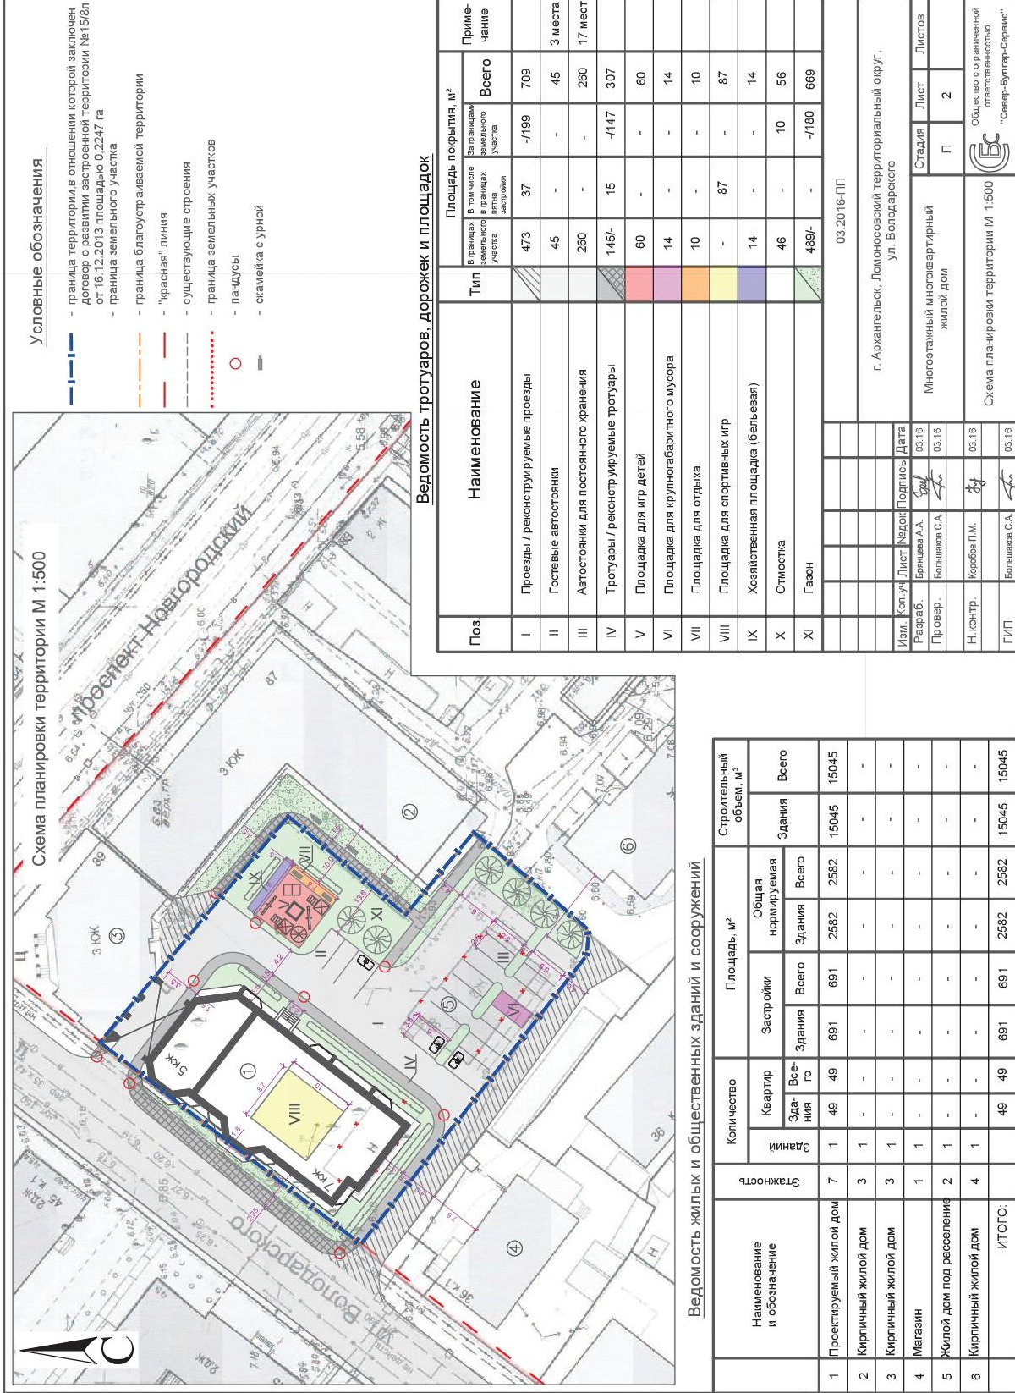

Проект
межевания застроенной территории в границах
пр.Ломоносова, ул.Володарского, пр.Новгородского
и ул.Серафимовича в Ломоносовском территориальном
округе города Архангельска

Проект межевания территории подготовлен на основании договора
о развитии застроенной территории от 16.12.2013 № 15/8л, заключенного между мэрией города Архангельска и ООО "Союзархстрой".
Проект межевания подготовлен на территорию общей площадью
0,2247 га, в отношении которой в соответствии с решением Архангельской городской Думы от 02.09.2011 № 310 "Об утверждении городской адресной Программы развития застроенных территорий муниципального образования "Город Архангельск" на 2011-2013 годы" было принято распоряжение мэра города Архангельска от 20.08.2012 № 1670р "О развитии застроенной территории в границах пр.Ломоносова и ул.Володарского, пр.Новгородского и ул.Серафимовича в Ломоносовском территориальном округе".
Проект межевания разработан в соответствии с Градостроительным кодексом Российской Федерации, Земельным кодексом Российской Федерации, СП 42.13330.2011. Свод правил. Градостроительство. Планировка и застройка городских и сельских поселений. Актуализированная редакция СНиП
2.07.01-89*, "СНиП 11-04-2003 Инструкция о порядке разработки, согласо-вания, экспертизы и утверждения градостроительной документации".
В работе учитывалась и анализировалась следующая документация:
Генеральный план муниципального образования "Город Архангельск";
Правила землепользования и застройки муниципального образования "Город Архангельск";
картографические материалы на проектируемую территорию в масштабе М 1:2000.
С западной стороны земельный участок примыкает к ул.Володарского;
с северной стороны земельный участок примыкает к земельному участку с кадастровым номером 29:22:050509:1235, разрешенное использование: для объектов жилой застройки, на котором расположен 3-этажный кирпичный жилой дом с административными помещениями по пр.Новгородскому, 89;
с восточной стороны земельный участок примыкает к земельному участку с кадастровым номером 29:22:050509:23, разрешенное использование: для объектов жилой застройки, на котором расположен 3-этажный кирпичный жилой дом с административными помещениями по пр.Новгородскому, 87;
с южной стороны земельный участок примыкает к земельному участку
с кадастровым номером 29:22:050509:58, разрешенное использование: для объектов общественно-делового значения, на котором расположен 4-этажный кирпичный жилой дом с административными помещениями по ул.Серафи-мовича, 39, корп.2 и земельному участку с кадастровым номером 29:22:050509:59, разрешенное использование: для объектов общественно-делового значения.

2

Земельный участок, определенный для разработки проекта межевания застроенной территории, расположен согласно Генеральному плану муници-пального образования "Город Архангельск" в планировочном районе центральной части муниципального образования "Город Архангельск", в границах ул.Смольный Буян, наб.Северной Двины, ул.Логинова и пр.Обводный канал, в Ломоносовском территориальном округе г. Архангельска, в квартале, ограниченном пр.Ломоносова, ул.Володарского, пр.Новгородского и ул.Сера-
фимовича.
Общая площадь проектируемой территории, в отношении которой принято решение о развитии застроенной территории, составляет 2247 кв.м.
Красные линии приняты на основании проекта планировки и совпадают
с северо-западной границей территории. Линии регулирования застройки установлены по всему периметру территории. В соответствии со
статьей 15 Правил землепользования и застройки муниципального образования "Город Архангельск", утвержденных решением Архангельской городской Думы от 13.12.2012 № 516, с северо-восточной стороны линия регулирования застройки установлена на расстоянии 3 м от границы проектируемой террито-
рии.
Земельный участок, определенный для разработки проекта планировки застроенной территории, располагается в зоне регулирования застройки и хозяйственной деятельности объектов культурного наследия, подзона ЗРЗ-2 (постановление Архангельской области об утверждении границ зон охраны объектов культурного наследия (памятников истории и культуры) народов Российской Федерации, расположенных на территории исторического центра города Архангельска (в Ломоносовском, Октябрьском и Соломбальском территориальных округах) от 18.11.2014 № 460-пп), в границах которой устанавливаются ограничения по высоте зданий и сооружений, расположенных вдоль уличного фронта – не выше 27 м. На территории застройки объекты культурного наследия не выявлены.

____________

Чертеж межевания территории

